撒母耳記上14章 掃羅戰勝非利士人

引題: 你曾起過誓嗎？起誓為你帶來什樣的結果呢？。

前言: 當以色列人面臨非利士人威脅時，百姓顫驚躲藏，跟隨掃羅的人只剩六百，並且武器簡陋。但由於約拿單的信心和上帝的憐憫，他採取英勇的行動,帶來出人意外的勝利。

分段: 一.約拿單倚靠耶和華大大的得勝（14:1-23）
二.掃羅的統治（14:24-46）
三.掃羅的成就（14:47-52）
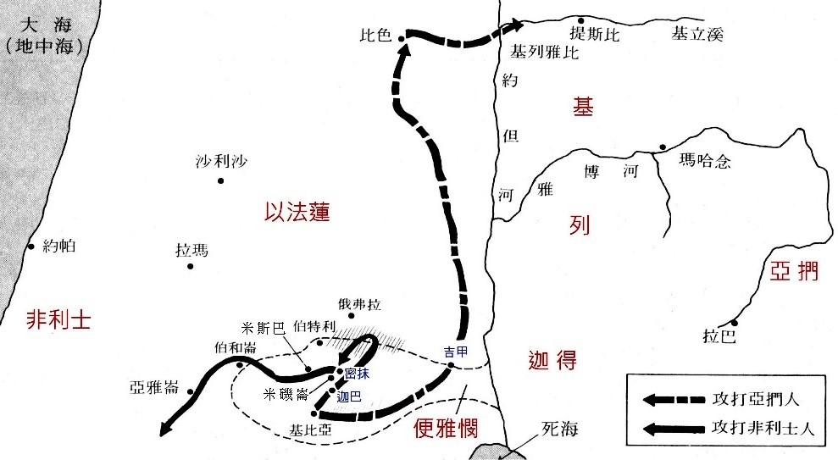

一. 約拿單倚靠耶和華大大的得勝（14:1-23）

14:1 拿他兵器的少年：指約拿單的侍從。專為君王或指揮官拿盾牌或其他武器的人，在埃及、赫、亞述等國的戰爭圖像中，都有類似的角色出現。
14:2 米磯侖：在密抹以北；但按本段提及的地理，掃羅應在密抹以南，因此有學者認為原文可能是與「米磯侖」字根接近的另一個字；指「打禾場」。通常打禾場設在露天的小丘上，掃羅坐在那裡可俯瞰周圍，提防敵人突襲。
14:3 以弗得:為大祭司禮服的一部分，藏有烏陵和土明的決斷胸牌貼在以弗得上。（出28:28-30）烏陵與土明為尋求神的旨意之用，由大祭司保管。
14:4 播薛字義是極白的、閃耀。顯示此峭壁受到充分的日照。位於北邊朝南。西尼字義是多刺的，位於南邊朝北的峭壁。這些名字顯示兩個山峰都難以攀登。
14:6 耶和華施展能力：約拿單並不倚靠他自己的盔甲像他倚靠神的無限能力那麼多。他只是使用了手邊所有的，神祝福了他對上天謙卑的倚靠。
14:14 一畝地的半犁溝，原文是「半個約克」，當時的人用一對牛在一個工作天能夠犁出來的的土地面積作為土地量度單位，此處所指的就是這個大小的一半。這個面積大約四分之一公頃。
14:18 約櫃當時仍放在基列耶琳（7:2）， 至大衛作王時才將它搬進耶路撒冷。掃羅要將約櫃運來，大概是要藉此求問神他們應否出戰。
小結:盡管所有的外在環境不利以色列人，但掃羅與非利士人的首次交鋒，因著約拿單對上帝的信心（6耶和華使人得勝，不在乎人多人少），帶來出人意外的勝利。
【問題】約拿單憑信心倚靠上帝，迫敵成功。你是否有憑信心經歷上帝的大能的見證呢？
【問題】掃羅想帶約櫃上戰場，作為上帝同在的象徵，便可以贏得戰事。這與約拿單對上帝的信靠有什麼不同呢？又給我們帶來那些提醒呢？
【問題】拿兵器的人對約拿單說：我必跟隨你，與你同心。試想我們是主忠心可靠的同工？

二.掃羅的統治（14:24-46）

14:33-34 律法禁止以色列人吃血。（利7:26；17:10）吃肉帶血是極大的罪。掃羅要百姓把牲畜牽到壇前去了血再吃。“大石頭”用來作臨時祭壇之用為免一錯再錯，掃羅為履行儀式要求，利用“大石頭”作壇，把牛羊宰在壇前，把血倒盡。
14:41-42 借掣籤，他們找出那違反掃羅愚蠢之誓言的人是約拿單。
14:43 我就死嗎？可譯作「我就死罷」，意即約拿單勇敢地承擔違背誓言的後果。
14:45 百姓的意思是約拿單今日戰勝敵人是因神喜悅他的緣故，神又怎會要奪取他的性命呢？
小結:30節我們可以窺見，掃羅隨意叫百姓起誓，帶來百姓沒有吃什麼，就極其困憊。使得這場戰爭沒有贏得應有的勝利，反而帶來更大的災難：約拿單的受咒，百姓征戰後因飢餓吃帶血的肉，違背上帝潔淨之禮。
【問題】聖經一直勸誡人不要隨意起誓，主耶穌也教導門徒，什麼誓都不可起。（太5：34-36）聖經為什麼不讓人輕易起誓？
【參考答案】聖經告訴我們，上帝最看重的是守約，一旦發誓就要謹守約定，必須履約。但因為人的不完全（有罪）與有限性，常常無法做到而背約。（利5:4）提醒我們當發現胡亂起誓時，就要承認自己的過失。

三．掃羅的成就（14:47-52）

14:47 掃羅時代以色列國土的範圍，東到約但河東岸的摩押與亞捫人境界，南臨以東，西達非利士邊境，北至瑣巴（今敘利亞）。以色列的國運在他手中漸好轉，但國家疆域則遠不及大衛和所羅門時代。掃羅把他的國度向南（以東）、東（亞捫和摩押）、北（瑣巴）、西（非利士）四方面擴展。除西面的非利士外，其餘外族均在約但河東。這顯示掃羅在位期間四處征討。瑣巴諸王，七十士譯本作單數「瑣巴王」，是亞蘭人的重要城市，位於以色列北方。
14:48 亞瑪力人住在以東地南部（以掃後裔），以擄掠為生的遊牧民族（30:1-20），是以色列人的死敵。（出17:8-16；申25:17-19）
小結: 此段說明掃羅作王期間的戰績與族譜：在掃羅未被罷黜（15:28）而下一任君王大衛又未出現之前，在此總結掃羅一生的功勳及其族譜。

結語: 約拿單對上帝有正確的認識（有別於掃羅對律法外在形式的遵守），並透過順服聖靈的引導成為信心的勇士，見證上帝的同在，成就主事工並將祝福帶給以色列民。願主賜屬靈的眼光與信心使我們勇敢跟隨，並跟隨到底。

诗歌：我要向高山举目（赞美之泉-小小梦想专辑）

我要向高山举目，我的帮助从何来？我的帮助从造天地的耶和华而来。
我要向高山举目，我的帮助从何来？我的帮助从造天地的耶和华而来。
哈利路亚，哈利路亚，哈利路亚，哈利路！哈利路亚，哈利路亚，哈利路亚，哈利路！
*我的帮助从造天地的耶和华而来。

